ФЕДЕРАЛЬНОЕ АГЕНТСТВО ЖЕЛЕЗНОДОРОЖНОГО ТРАНСПОРТА
Федеральное государственное бюджетное образовательное учреждение
высшего профессионального образования
«Петербургский государственный университет путей сообщения
Императора Александра I»
(ФГБОУ ВПО ПГУПС)

Кафедра «Методы и приборы неразрушающего контроля»

ПРОГРАММА
практики
«преддипломная практика» (Б2.П.2)
для направления
12.03.01 «Приборостроение»
по профилю
«Приборы и методы контроля качества и диагностики»

Программа подготовки – прикладной бакалавриат

Форма обучения – очная

Санкт-Петербург
2015
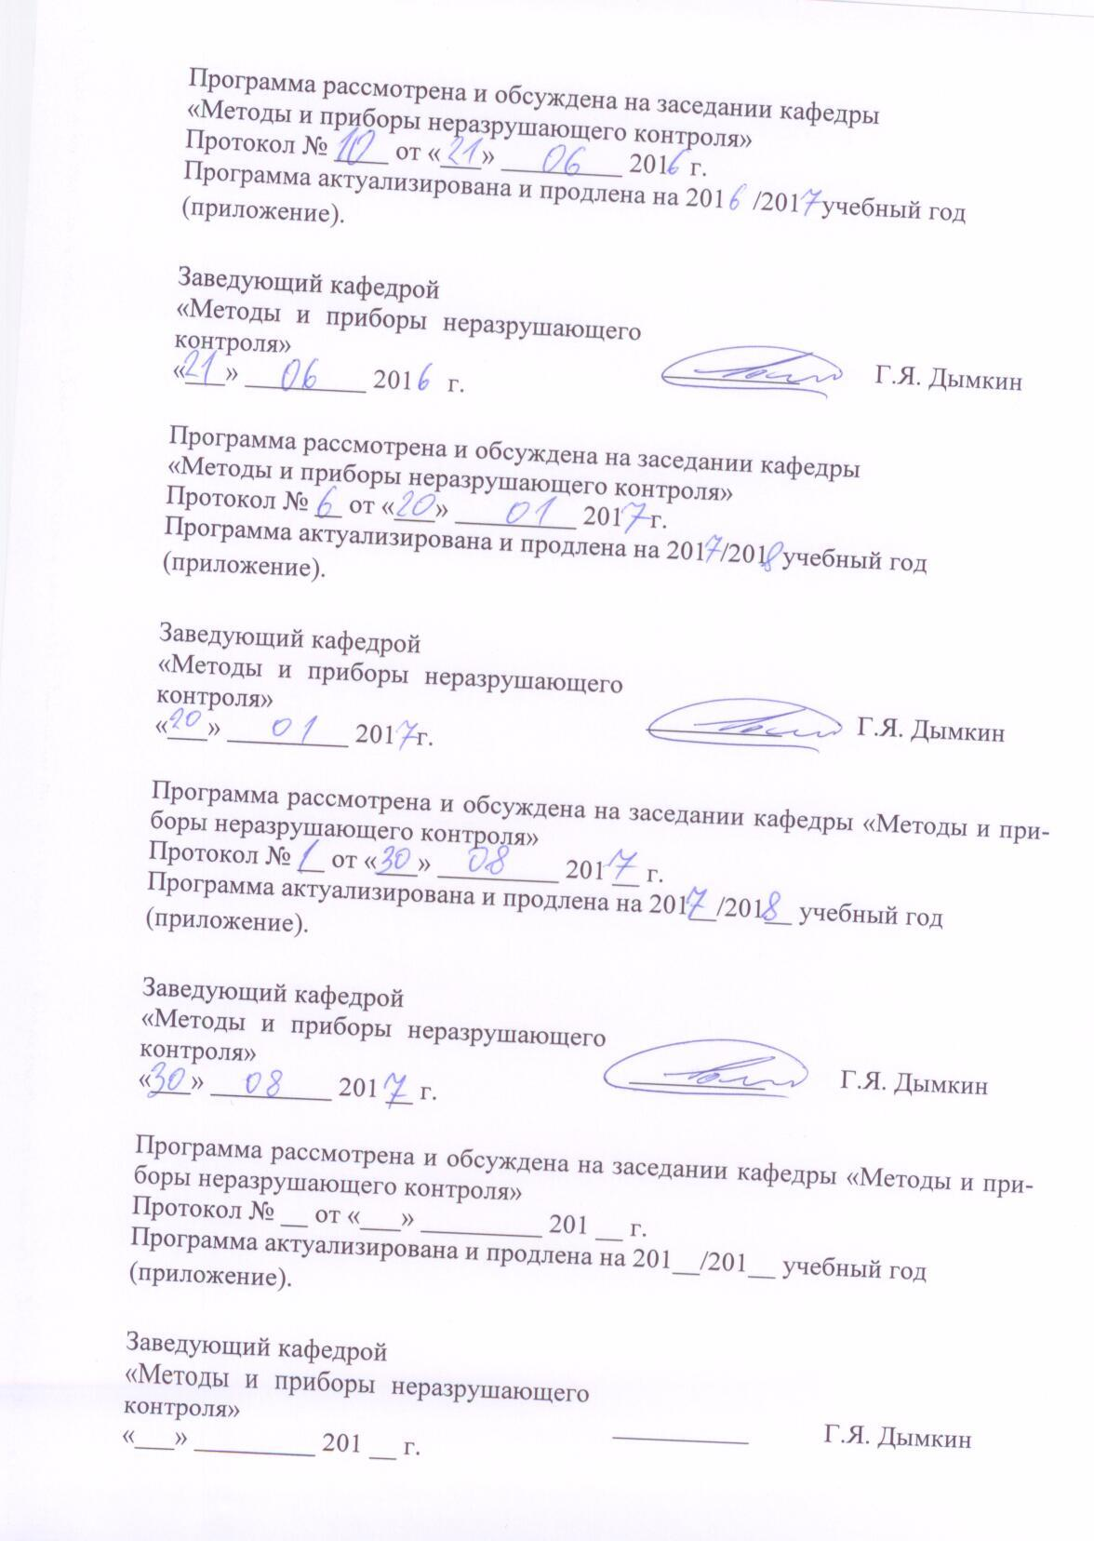
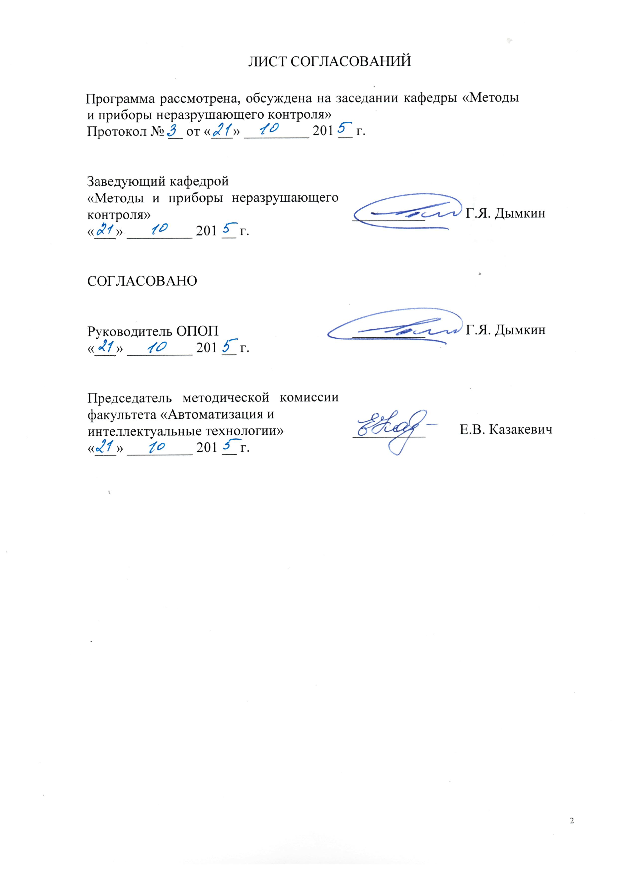
1. Вид практики, способы и формы ее проведения

Программа составлена в соответствии с ФГОС ВО, утвержденным «03» сентября 2015 г., приказ № 959 по направлению 12.03.01 «Приборостроение» по производственной практике «Преддипломная практика».
Вид практики – производственная.
Форма проведения практики –производственнаяв соответствии с учебным планом подготовки бакалавра (прикладного), утвержденным «22» октября 2015 г.
Тип практики:
Преддипломная практика проводится для выполнения выпускной квалификационной работы.
Способ проведения практики – стационарная/выездная
Практика проводится дискретно по периодам проведения практик: путем чередования в календарном учебном графике периодов учебного времени для проведения практик с периодами учебного времени для проведения теоретических занятий.
Практика проводится на предприятиях (в организациях) и научно-исследовательских подразделениях железнодорожного транспорта, транспортного строительства и других отраслей экономики, а также в структурных подразделениях университетского комплекса, поставляющих продукцию для железнодорожного транспорта, изготавливающие средства неразрушающего контроля и диагностики; применяющих средства неразрушающего контроля и диагностики технических объектов при их изготовлении, монтаже, эксплуатации и ремонте, а также на предприятиях, по заявкам которых выполняются выпускные квалификационные работы.

Задачей проведения практики является обобщение, систематизация и совершенствование знаний и умений обучающихся по будущей профессии - разработка новых методик и технологий неразрушающего контроля; конструирование отдельных блоков средств неразрушающего контроля и технической диагностики и их опытной эксплуатации; разработка программного обеспечения приборов неразрушающего контроля и диагностики технических объектов; применение и разработка нормативных документов по неразрушающему контролю, подготовка материалов к выпускной квалификационной работе.

2. Перечень планируемых результатов обучения при прохождении практики, соотнесенных с планируемыми результатами освоения
основной профессиональной образовательной программы

Планируемыми результатами прохождения практики является приобретение знаний, умений, навыков и/или опыта деятельности.
В результате прохождения практики обучающийся должен:
ЗНАТЬ:
- организационную структуру подразделения неразрушающего контроля и диагностики на предприятии;
- порядок ведения технической и эксплуатационной документации по контролю технических объектов на предприятии;
- условия нормальной работы технических объектов, степень их дефектности;
- порядок предупреждения и устранения неисправности средств неразрушающего контроля и диагностики, нарушающих правильные показания при их работе, устройство батарей питания, аккумуляторов и уход за ними;
- мероприятия предприятия по повышению качества и надежности средств неразрушающего контроля и диагностики.
УМЕТЬ:
- применять технологии неразрушающего контроля и диагностики технических объектов на предприятии;
- расшифровывать результаты контроля.
ВЛАДЕТЬ:
- приемами и методами проверок и испытаний основных узлов при монтажных работах, применяемым при этом измерительным инструментом и приборами;
- навыками выполнения работ в соответствии с должностными инструкциями специалистов по неразрушающему контролю и диагностике на предприятии.

Приобретенные знания, умения, навыки и/или опыт деятельности,характеризующие формирование компетенций,осваиваемых при прохождении данной практики, позволяют решать профессиональные задачи, приведенные в соответствующем перечне по видам профессиональной деятельности в п. 2.4 основной профессиональной образовательной программы (ОПОП).

Прохождение практики направлено на формирование следующих общекультурных компетенций (ОК):
- ОК-6 - способностью работать в команде, толерантно воспринимая социальные и культурные различия.

Прохождение практики направлено на формирование следующихобщепрофессиональных компетенций (ОПК):
- ОПК-3 -способностью выявлять естественно-научную сущность проблем, возникающих в ходе профессиональной деятельности, привлекать для их решения физико-математический аппарат;
- ОПК-4 - способностью учитывать современные тенденции развития техники и технологий в своей профессиональной деятельности;
- ОПК-6 способностью собирать, обрабатывать, анализировать и систематизировать научно-техническую информацию по тематике исследования;
- ОПК-8 - способностью использовать нормативные документы в своей деятельности.

Прохождение практики направлено на формирование следующих профессиональных компетенций (ПК), соответствующих видам профессиональной деятельности, на которые ориентирована программа бакалавриата:
научно-исследовательская деятельность:
- ПК-3 - способностью к проведению измерений и исследования различных объектов по заданной методике;
- ДПК-1 способностью обрабатывать и представлять полученные данные измерений и экспериментальных исследований с учетом специфики методов и приборов неразрушающего контроля;
- проектно-конструкторская деятельность:
- ПК-5 - способностью к анализу, расчету, проектированию и конструированию в соответствии с техническим заданием типовых систем, приборов, деталей и узлов на схемотехническом и элементном уровнях;
- ПК-6 -способностью к оценке технологичности и технологическому контролю простых и средней сложности конструкторских решений, разработке типовых процессов контроля параметров механических, оптических и оптико-электронных деталей и узлов;
- ПК-7 - готовностью к участию в монтаже, наладке настройке, юстировке, испытаниях, сдаче в эксплуатацию опытных образцов, сервисном обслуживании и ремонте техники;
- сервисно-эксплуатационная деятельность:
- ПК-23 - готовность составлять заявки на запасные детали и расходные материалы, а также на поверку и калибровку аппаратуры;
- ДПК-2 способностью эксплуатировать средства неразрушающего контроля.

Область профессиональной деятельности обучающихся, прошедших данную практику, приведена в п. 2.1 ОПОП.
Объекты профессиональной деятельности обучающихся, прошедших данную практику, приведены в п. 2.2 ОПОП.

3. Место практики в структуре основной профессиональной
образовательной программы

Практика «Преддипломная практика» (Б2.П.2) относится к Блоку 2 «Практики» и является обязательной.

4. Объем практики и ее продолжительность

Практика «Преддипломная практика» проводится в 8 семестре.

Вид учебной работы | Всего часов | Семестр
 |  | 8
Общая трудоемкость: час / з.е. | 144/4 | 144/4
Форма контроля знаний | З | З
Продолжительность практики: неделя | 2 и 2/3 | 2 и 2/3

5. Содержание практики
Первая неделя: знакомство со структурой предприятия и изучение локальных нормативных актов, определение рабочего места и руководителя практики от предприятия, подбор литературы по теме задания, анализ и выбор методов решения поставленных задач.
Вторая неделя:экспериментальные исследования по теме выпускной квалификационной работы.

6. Формы отчетности
По итогам практики обучающимся составляется отчет с учетом индивидуального задания, выданного руководителем практики от Университета.
Структура отчета по практике представлена в фонде оценочных средств.
После прибытия на предприятие и оформления направления на практику в отделе кадров (отделе управления персоналом) обучающийся направляет в электронном виде отсканированное направление на практику с отметкой о прибытиив адрес руководителя по практике кафедры, ответственной за организацию практики.После завершения практики, предприятие ставит отметку об убытии с практики в направлении на практику.
Направление на практикус отметками предприятия о прибытии и убытии обучающегося на практику, сдается на кафедру, ответственную заорганизациюпрактики.

7. Фонд оценочных средств для проведения промежуточной
аттестации обучающихся по практике
Фонд оценочных средств по практике является неотъемлемой частью программы практики и представлен отдельным документом, рассмотренным на заседании кафедры и утвержденным заведующим кафедрой.

8. Перечень основной и дополнительной учебной литературы, нормативно-правовой документации идругих изданий, необходимых для проведения практики
8.1 Перечень основной учебной литературы, необходимой для прохождения практики
- Алешин, Н.П. Физические методы неразрушающего контроля сварных соединений [Электронный ресурс] : учебное пособие. — Электрон.дан. — М. : Машиностроение, 2013. — 576 с. — Режим доступа: http://e.lanbook.com/books/element.php?pl1_id=63211 — Загл. с экрана.;
- Преображенский, М.Н. Современные переносные ультразвуковые рельсовые дефектоскопы [Электронный ресурс] : учебное пособие. — Электрон.дан. — М. : УМЦ ЖДТ (Учебно-методический центр по образованию на железнодорожном транспорте), 2012. — 80 с. — Режим доступа: http://e.lanbook.com/books/element.php?pl1_id=4186 — Загл. с экрана.
- Четвергов, В.А. Техническая диагностика локомотивов[Электронный ресурс] : учебное пособие / В.А. Четвергов, С.М. Овчаренко, В.Ф. Бухтеев. — Электрон.дан. — М. : УМЦ ЖДТ (Учебно-методический центр по образованию на железнодорожном транспорте), 2014. — 372 с. —Режим доступа: http://e.lanbook.com/books/element.php?pl1_id=59135 — Загл. с экрана.
- Мазнев, А.С. Комплексы технической диагностики механического оборудования электрического подвижного состава [Электронный ресурс] : учебное пособие / А.С. Мазнев, Д.В. Федоров. — Электрон.дан. — М. : УМЦ ЖДТ (Учебно-методический центр по образованию на железнодорожном транспорте), 2014. — 80 с. — Режим доступа: http://e.lanbook.com/books/element.php?pl1_id=55392 — Загл. сэкрана.
- Дремина, М.А. Проектный подход к разработке и внедрению систем менеджмента качества [Электронный ресурс] : / М.А. Дремина, В.А. Копнов, А.А. Станкин. — Электрон.дан. — СПб. : Лань, 2015. — 304 с. — Режим доступа: http://e.lanbook.com/books/element.php?pl1_id=60653 — Загл. с экрана.
- Кане, М.М. Управление качеством продукции машиностроения: учебное пособие [Электронный ресурс] : учебное пособие / М.М. Кане, А.Г. Суслов, О.А. Горленко [и др.]. — Электрон.дан. — М. : Машиностроение, 2010. — 416 с. — Режим доступа: http://e.lanbook.com/books/element.php?pl1_id=764 — Загл. с экрана.
- Тавер, Е.И. Введение в управление качеством [Электронный ресурс] : учебное пособие. — Электрон.дан. — М. : Машиностроение, 2013. — 368 с. — Режим доступа: http://e.lanbook.com/books/element.php?pl1_id=63219 — Загл. с экрана.
- Усманов, Ю.А. Управление качеством ремонта технических средств железнодорожного транспорта [Электронный ресурс] : учебное пособие. — Электрон.дан. — М. : УМЦ ЖДТ (Учебно-методический центр по образованию на железнодорожном транспорте), 2010. — 384 с. — Режим доступа: http://e.lanbook.com/books/element.php?pl1_id=4193 — Загл. с экрана.

8.2 Перечень дополнительной учебной литературы, необходимой для прохождения практики
- 1. Ахмеджанов, Р.А. Современные методы технической диагностики и неразрушающего контроля деталей и узлов подвижного состава железнодорожного транспорта. [Электронный ресурс] : учеб.пособие / Р.А. Ахмеджанов, В.Ф. Криворудченко. — Электрон.дан. — М. : УМЦ ЖДТ, 2005. — 436 с. — Режим доступа: http://e.lanbook.com/book/59977 — Загл. с экрана.
- Бадалян, В.Г. Ультразвуковая дефектометрия металлов с применением голографических методов [Электронный ресурс] : учебно-методическое пособие / В.Г. Бадалян, Е.Г. Базулин, А.Х. Вопилкин [и др.]. — Электрон.дан. — М. : Машиностроение, 2008. — 368 с. — Режим доступа: http://e.lanbook.com/books/element.php?pl1_id=784 — Загл. с экрана.
- Е.Ф. Кретов. Ультразвуковая дефектоскопия в энергомашиностроении. Издательство «Радиоавионика» Санкт-Петербург 1995, 327 с.

8.3 Перечень нормативно-правовой документации, необходимой для прохождения практики
- ГОСТ Р 55724-2013 Контроль неразрушающий. Соединения сварные. Методы ультразвуковые.
- ГОСТ Р 53697 – 2009 (ISO/TS 18173: 2005) Контроль неразрушающий. Основные термины и определения
- ГОСТ 12503. Сталь. Методы ультразвукового контроля. Общие требования.
- ГОСТ 22727 Сталь толстолистовая. Методы ультразвукового контроля сплошности.
- ГОСТ 24507. Контроль неразрушающий. Поковки из черных и цветных металлов. Методы ультразвуковой дефектоскопии.
- ГОСТ 20415. Контроль неразрушающий. Акустические методы. Общие положения.
- ГОСТ Р ИСО 12718-2009. Контроль неразрушающий. Контроль вихретоковый. Основные термины и определения.
- ГОСТ 18442. Контроль неразрушающий. Капиллярные методы. Общие требования.
- ГОСТ 23911 Техническая диагностика. Термины и определения.
- ГОСТ Р 55612-2013 Контроль неразрушающий магнитный. Термины и определения
- ГОСТ 24521 Контроль неразрушающий оптический. Термины и определения.
- ГОСТ 12.1.001 Система стандартов безопасности труда. Ультразвук. Общие требования безопасности.
- ГОСТ 12.1.002 Система стандартов безопасности труда. Электрические поля промышленной частоты. Допустимые уровни напряженности и требования к проведению контроля на рабочих местах.
- ГОСТ 12.1.007 Система стандартов безопасности труда. Вредные вещества. Классификация и общие требования безопасности.
- ГОСТ 12.1.040 Система стандартов безопасности труда. Лазерная безопасность. Общие положения.
- ГОСТ 12.2.016 Система стандартов безопасности труда. Оборудование компрессорное. Общие требования безопасности.
- ГОСТ Р 12.1.019 Система стандартов безопасности труда. Электробезопасность. Общие требования и номенклатура видов защиты.
- ГОСТ 12.1.120 Система стандартов безопасности труда. Средства коллективной защиты от ионизирующих излучений. Общие технические требования.
- ГОСТ 32400-2013 Рама боковая и балка надрессорнаялитые тележек железнодорожных грузовых вагонов. Технические условия.
- Неразрушающий контроль при изготовлении литых деталей грузовых вагонов. Общие требования. ОАО «РЖД», утв.3.11.2010, №2266р.
- ГОСТ 51685-2013 Рельсы железнодорожные. Общие технические условия.
- РД 32.144-2000 Контроль неразрушающий приемочный. Колеса цельнокатаные, бандажи и оси колесных пар подвижного состава. Технические требования
- СТО «РЖД» 1.11.002-2008 «Контроль неразрушающий. Элементы колесных пар вагонов. Технические требования к ультразвуковому контролю».
- СТО «РЖД» 1.11-003-2009 «Метод ультразвукового контроля сварных стыков рельсов».
- СТО «РЖД» 1.11-004-2009 «Контроль неразрушающий. Рельсы железнодорожные. Общие технические требования к приемочному контролю».
- СТО «РЖД» 1.11-006-2010 «Система неразрушающего контроля в ОАО «РЖД». Порядок разработки и ввода в эксплуатацию средств неразрушающего контроля».
- СТО «РЖД» 1.11-007-2010 «Система неразрушающего контроля в ОАО «РЖД». Элементы стрелочных переводов. Технические требования к контролю».
- СТО «РЖД» 1.11-008-2014 «Система неразрушающего контроля в ОАО «РЖД». Основные положения».
- СТО ОПЖТ 19-2012 Типовые методики ультразвукового контроля сварных соединений в металлоконструкциях железнодорожного подвижного состава.
- ПР НК В.1 Правила по неразрушающему контролю вагонов, их деталей и составных частей при ремонте. Общие положения».
- ПР НК В.2 Правила неразрушающего контроля деталей и составных частей колесных пар вагонов при ремонте. Специальные требования
- ПР НК В.3 Правила неразрушающего контроля литых деталей тележек грузовых вагонов при ремонте. Специальные требования
- ПР НК В.4 Правила неразрушающего контроля деталей автосцепного устройства и тормозной рычажной передачи вагонов при ремонте. Специальные требования
- ПР НК В.5 Правила неразрушающего контроля сварных соединений при ремонте вагонов. Специальные требования
- СТО ФПК 1.11.001-2011 Система неразрушающего контроля в ОАО «ФПК». Элементы колесных пар пассажирских вагонов колеи 1520 мм. Требования к ультразвуковому контролю.
- Правила технической эксплуатации железных дорог РФ (утверждены Приказом Минтранса России от 21. декабря 2010 г. № 286).
- Инструкция по охране труда для дефектоскописта по магнитному и ультразвуковому контролю в пассажирском комплексе, локомотивном и вагонном хозяйствах ОАО «РЖД». Утв. Распоряжением ОАО «РЖД» от 19.12.2007г. № 2387р.

8.4 Другие издания, необходимые для прохождения практики
- Ермолов И.Н. Теория и практика ультразвукового контроля. -М.: Машиностроение, 1981. - 240 с.
- Методы акустического контроля металлов/Под ред. Н.П.Алешина. - М.: Машиностроение, 1989. - 456 с.
3 Щербинский В.Г. Технология ультразвукового контроля сварных соединений. Изд-во «Тиссо», Москва, 2003.4 Неразрушающий контроль: Справочник: В 8 т./ Под общ.ред. В.В.Клюева. - 2-е изд., испр. – М.:Машиностроение, 2006. – 864 с., ил.
5 Гурвич А.К., Ермолов И.Н. Ультразвуковой контроль сварных швов. -Киев: Техника, 1972. - 460 с.
6 Гурвич А.К., Кузьмина Л.И. Справочные диаграммы направленности искателей ультразвуковых дефектоскопов - Киев: Техника, 1980. -101 с.
7 Методы акустического контроля металлов/Под ред. Н.П.Алешина. - М.: Машиностроение, 1989. - 456 с.
8 Неразрушающий контроль. В 5 кн. Кн.2. Акустические методы контроля: Практ.пособие/И.Н.Ермолов, Н.П.Алешин, А.И.Потапов; под ред.В.В.Сухорукова. - М.: Высш.шк.,1991.-283 с.
9 Приборы для неразрушающего контроля материалов и изделий. Справочник. Кн.2/Под ред. В.В.Клюева. - М.: Машиностроение, 1986.
10Розина М.В., Яблоник Л.М., Васильев В.Д. Контроль неразрушающий в судостроении. Справочник дефектоскописта. Л.: Судостроение, 1983.-152 с.

9. Перечень ресурсов информационно-телекоммуникационной
сети «Интернет», необходимых для прохождения практики

- Сервер «Неразрушающий контроль в России» [Электронный ресурс] – Режим доступа http://www.ndt.ru/, свободный;
- Промышленный порталComplexdoc [Электронный ресурс] - Режим доступа: http://www.complexdoc.ru/, свободный.

